案卷号
日期

＜Yuan网上报货系统＞

软件需求说明书

作 者： cjl
完成日期：
签 收 人：
签收日期：

修改情况记录：
版本号 | 修改批准人 | 修改人 | 安装日期 | 签收人

目录
1 引言 1
1.1 编写目的 1
1.2 范围 1
1.3 参考资料 1
2 项目概述 1
2.1 系统描述 1
2.2 系统功能 1
2.4 一般约束 4
2.5 假设和依据 4
3 具体需求 4
3.1 功能需求 4
3.1.1登录模块 4
3.1.2 系统管理模块 5
3.1.3 财务管理模块 9
3.1.4 基础数据管理模块 10
3.1.5 库存管理模块 21
3.1.6 报表模块 26
3.2 外部接口需求 26
3.2.1 用户接口 26
3.2.2 硬件接口 26
3.2.3 软件接口 26
3.2.4 通信接口 27
3.3 性能需求 27
3.4 设计约束 27
3.4.1 其他标准的约束 27
3.4.2 硬件的限制 27
3.5 属性 27
3.5.1 可用性 28
3.5.2 安全性 28
3.5.3 可维护性 28
3.5.4 可转移 ＼转换性 28
3.5.5 警告 29
3.6 其他需求 29
3.6.1 数据库 29
4 附录 29

1 引言

1.1 编写目的
根据项目需求，特编写此报告。本报告将作为项目立项和开发的重要依据。本文档详细介绍了该系统建设的背景和意义，并对业务目标、范围、功能、数据等进行了较为详尽的说明。
预期的读者是参与“网上报货系统”项目需求分析的人员，其他与项目有关的高级管理人员，项目组成员、开发人员。

1.2 范围
Yuan-网上报货，涉及到的是后台的管理操作，报货订单的管理，以及基本信息的维护等；

1.3 参考资料

2 系统需求分析
2.1 功能分析
根据实际的进销存业务需求本系统分为六大模块和四个角色。不同的角色登录系统以后都会看到不同的界面，具有不同的权限和操作功能，这样就能保证工作协调有序高效率地完成，系统重要用例图如下：
1、加盟商用例图

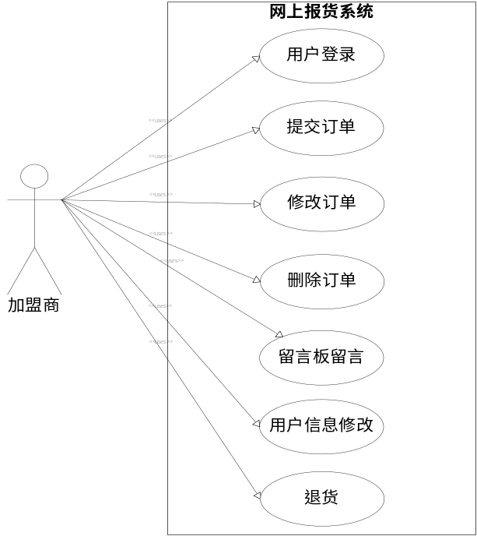
图 2-1 加盟商用例图

2、系统管理员用例图

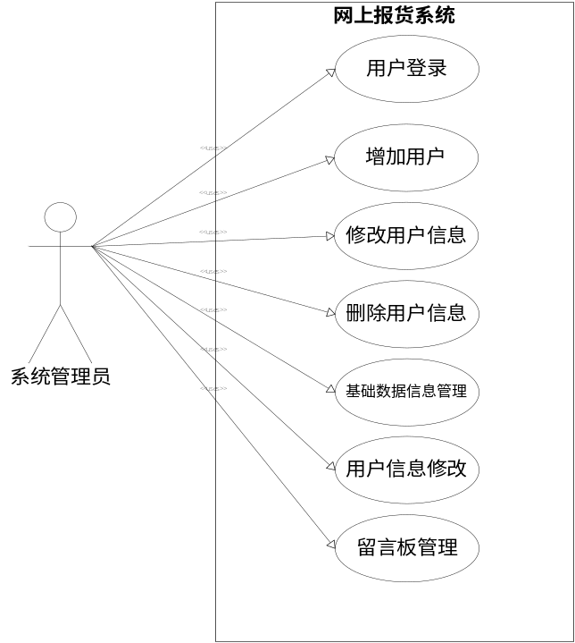
图 2-2 系统管理员用例图

3、财务部用例图

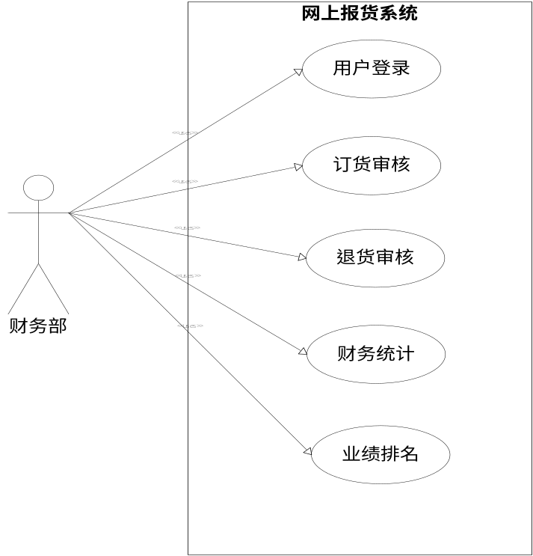
图 2-3 财务部用例图

4、库存管理员用例图

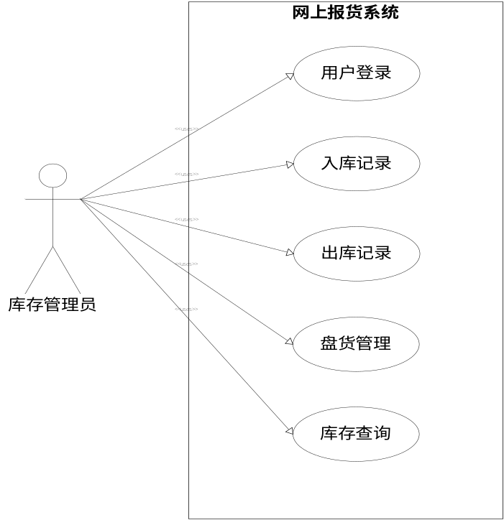
图 2-3 库存管理员用例图
2.2.1系统管理模块
本系统的系统管理模块是维护系统重要参数和系统所需的基本信息，只有管
理员拥有此权限。包括：系统参数配置和基本信息管理(加盟商信息、基础数据信息、
留言板信息等)。系统管理模块数据流如图2-4所示：
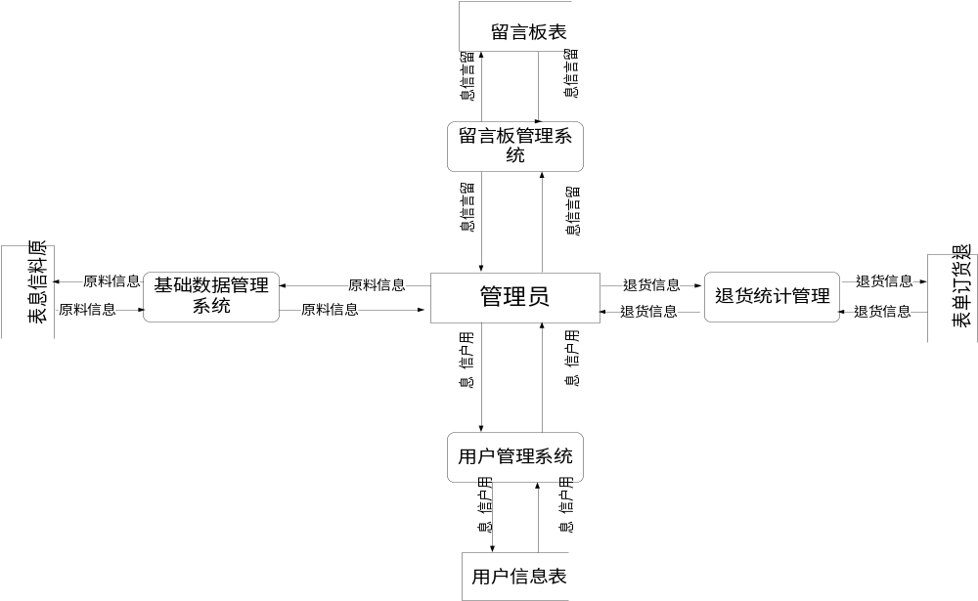
图 2-4 系统管理模块数据流图

2.2.2订单管理模块
本系统的订单管理模块主要完成加盟商的报货业务，只有财务部具有此模块
操作权限。订单管理模块包括：订单平台、销售退货平台、订单结账、订单退货结账、
统计查询等。订单管理数据流如图 2-5 所示
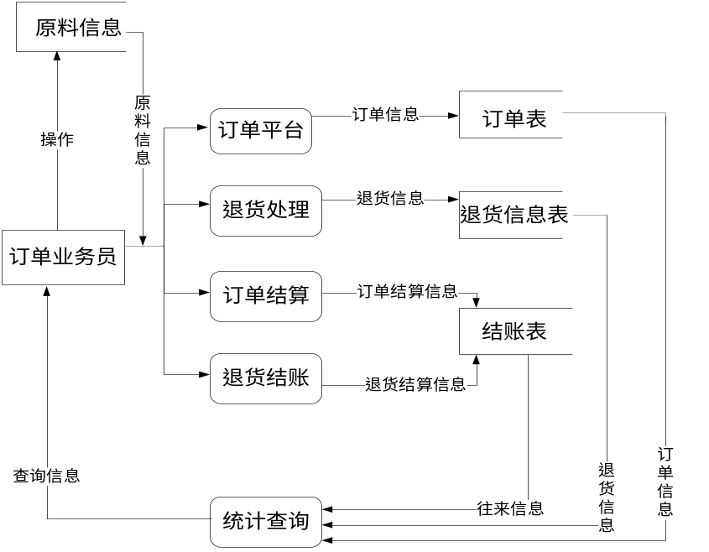
图 2-5 订单管理模块数据流图

2.2.3库存管理模块
本系统的库存模块主要完成进订单管理的库存业务，只有库管员拥有此模块
的操作权限。库存模块包括入库管理、出库管理、库存信息、库存盘点、盘点信息、价格调整等。库存模块数据流如图 2-6所示：

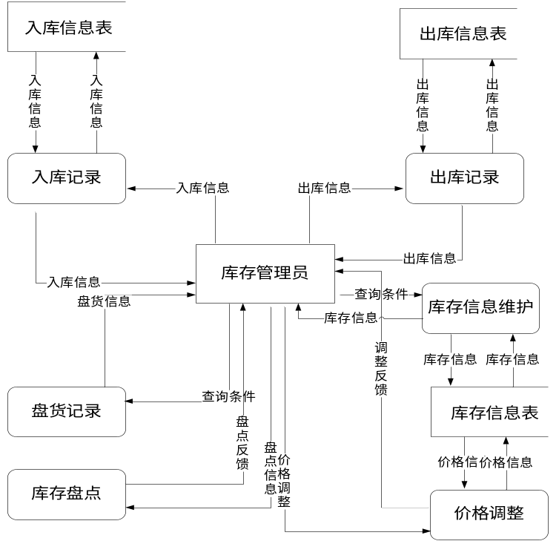
图 2-6 订单管理模块数据流图

2.3 数据库设计
2.3.1实体介绍
该系统数据库共有十一个实体，各个实体分别有不同的属性，下面将实体进行介绍。
（1）用户实体：该实体用来描述用户的基本信息，包括id，用户名，用户密码，用户邮箱，用户年龄，用户角色。

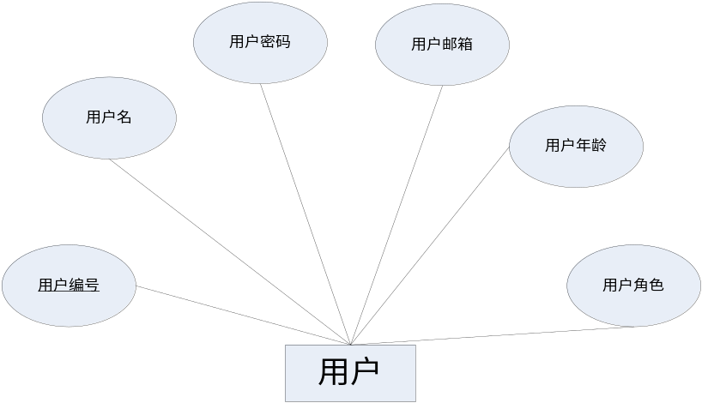
图 2-7 用户实体信息属性图

（2）原料实体：该实体用来描述原料的基本信息，包括id，原料名称，批次，数目，生产日期，原料价格，保质日期。
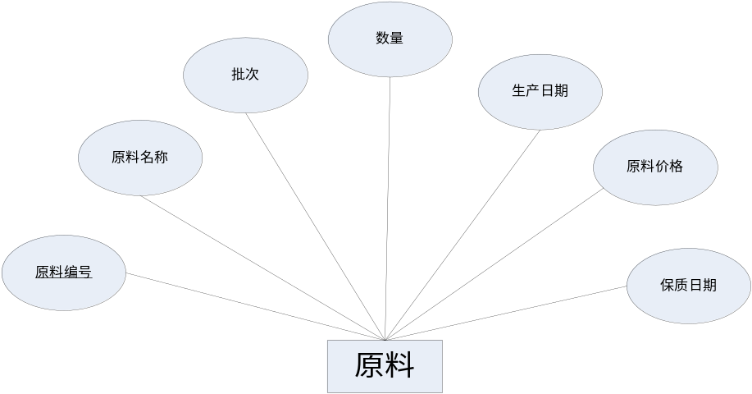
图 2-8 原料实体信息属性图

（3）退货信息实体：该实体用来描述退货的基本信息，包括id，订单号，退货原因，退货原料名称，退货日期，退货金额，退货邮寄单号。
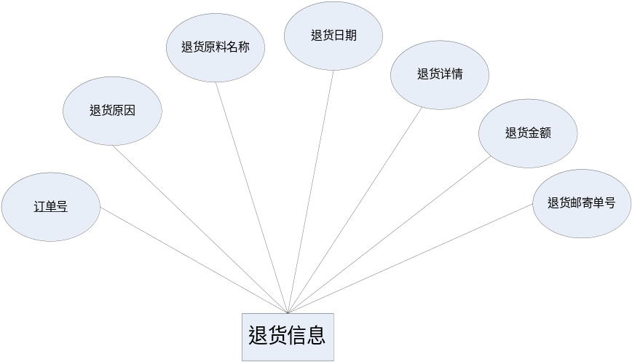

图 2-9 退货信息实体信息属性图

（4）入库信息实体：该实体用来描述入库的基本信息，包括id，入库物品名称，入库日期，入库物品编号。
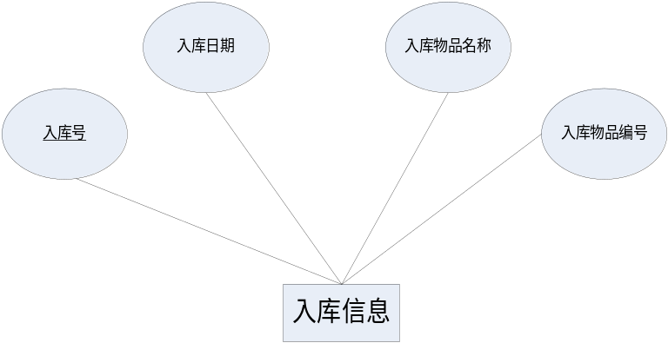
图 2-10 入库信息实体信息属性图
（5）盘货信息实体：该实体用来描述盘货的基本信息，包括id，原料类型，应收数目，实收数目，盘货日期，生产日期，保质日期。
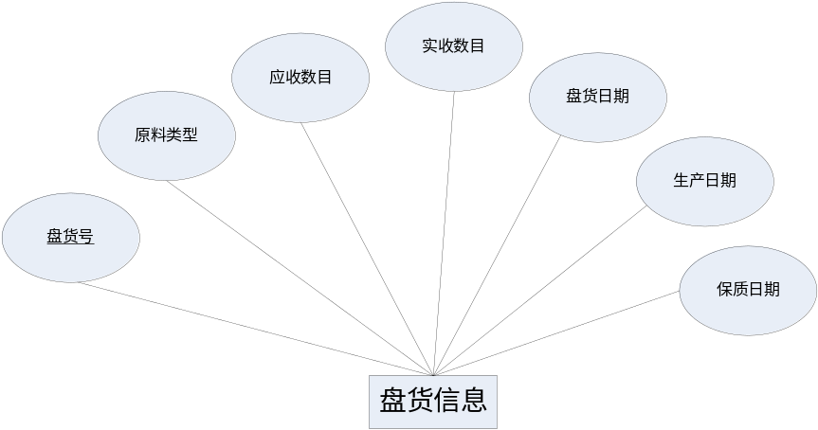
图 2-11 盘货信息实体信息属性图
（6）留言板实体：该实体用来描述留言板的基本信息，包括id，用户id，日期，内容，回复。
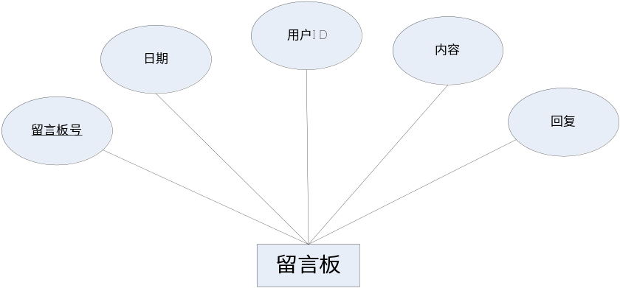

图 2-12 留言板实体信息属性图

（7）库存信息实体：该实体用来描述库存的基本信息，包括id，原料种类，原料id，原料名称，数目，入库日期，生产日期，保质日期。
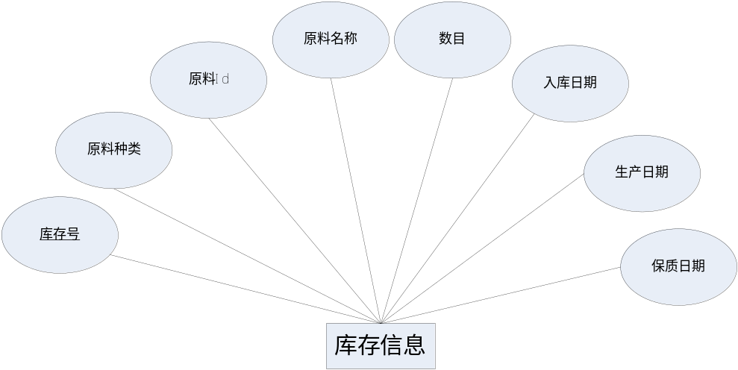

图 2-13 库存信息实体信息属性图

（8）加盟商实体：该实体用来描述加盟商的基本信息，包括id，加盟商名称，加盟商联系人，加盟商电话，加盟商邮箱，加盟商邮编，加盟商地址。
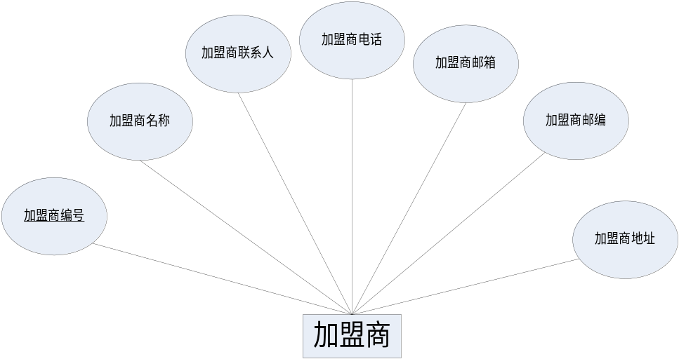

图 2-14 加盟商实体信息属性图

（9）订单实体：该实体用来描述订单的基本信息，包括id，下单日期，原料类型，原料名称，原料数目，订单金额，是否发货，是否到货。
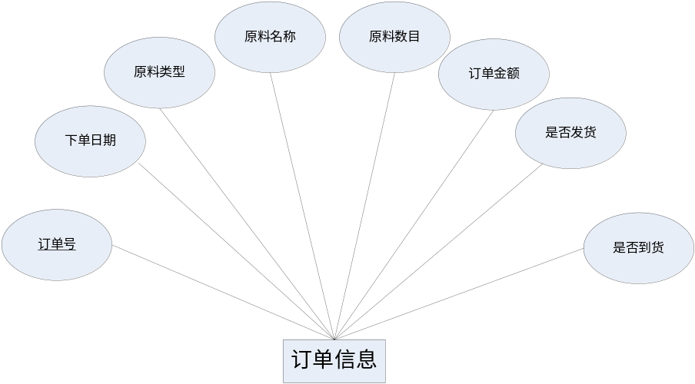

图 2-15 加盟商实体信息属性图

（10）出库信息实体：该实体用来描述出库的基本信息，包括id，出库日期，原料名称，原料类型，原料价格，原料编号，数目。
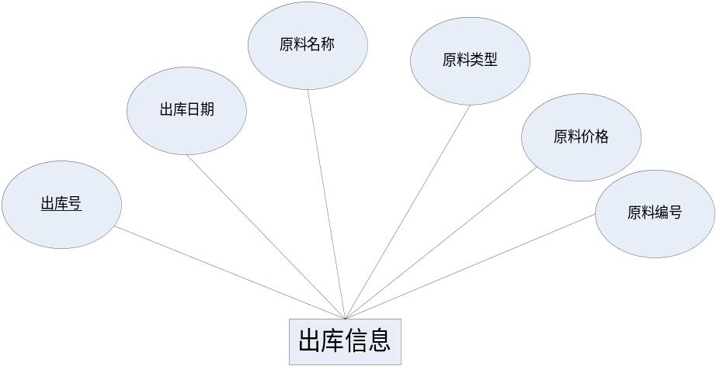

图 2-16 出库信息实体信息属性图

（11）财务信息实体：该实体用来描述财务的基本信息，包括id，订单号，日期，金额，备注。
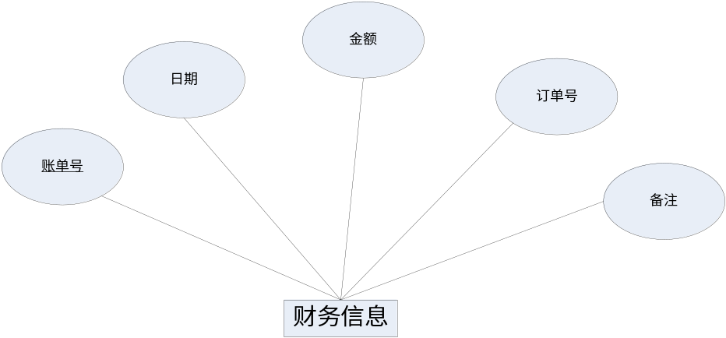

图 2-17 财务信息实体信息属性图

2.3.1实体关系
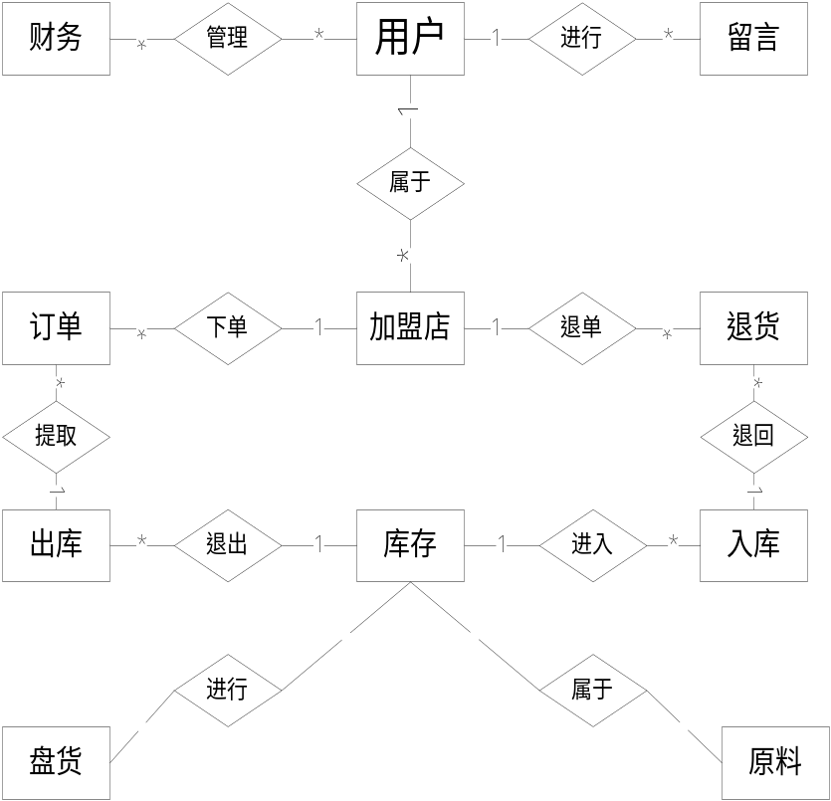

图 2-18 实体关系图

3 系统总体设计
3.1 系统流程
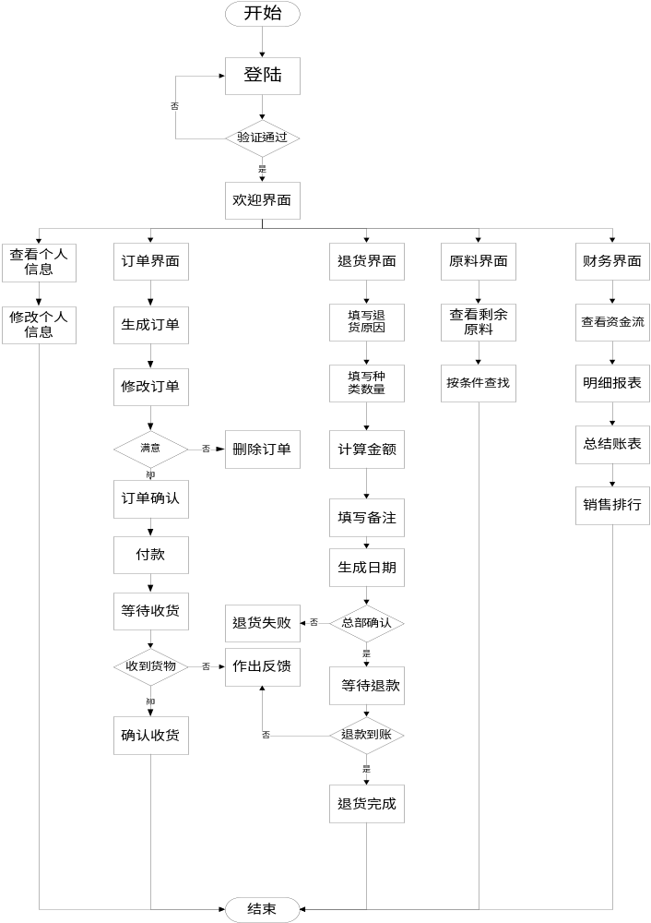
图 3-1 系统流程图

3.2 系统功能模块结构划分
具有六大功能模块，具体见下面功能需求：

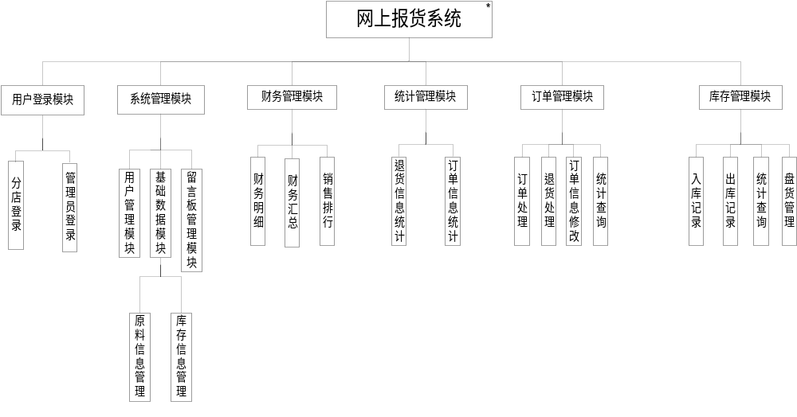 图 3-2 系统功能结构图

根据本系统功能模块图，各个模块功能描述如下：
- 用户登录模块：
用户分为四种角色：分店，系统管理员，财务部，库存管理员，用户的账号以及初始密码由系统管理员提供，登录时根据角色的不同，而显示不同的功能界面。
- 系统管理模块：
登录到系统管理模块后，可以对系统的重要参数进行设置，可以对用户信息、加盟商信息、原料类别信息、原料信息等系统运行所需的基本信息进行维护。
- 财务管理模块：
登录到财务管理模块后，可以指定订单，生成和查看财务记录，可以对订单进行结账处理，还可以可以对订单进行退货处理。
- 统计管理模块：
登录到统计管理模块后，可以查看各种订单信息，退货信息等。
- 订单管理模块：
登录到订单管理模块后，可以指定订单，查看订单详情，可以对订单进行修改。
- 库存管理模块：
登录到库存管理模块后，可以进行入库管理，出库管理，查看库存信息、库存盘点、价格调整等。
3.2 系统数据库逻辑设计
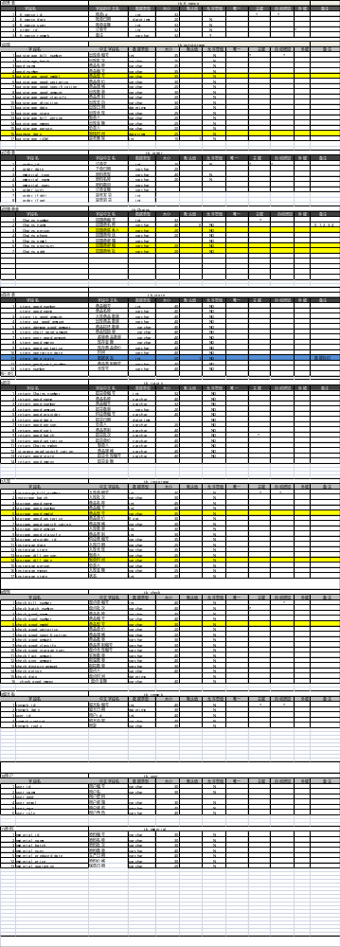4 功能描述

4.1 功能需求

4.1.1登录模块

4.1.1.1用户登录
4.1.1.1用户登录界面,用户信息由管理员统一录入，不具有注册功能：图表
用例ID | Y1 | 用户名 | 用户登录
创建者 | Cjl | 创建日期 | 2018-01-18
最后更新者 | Cjl | 最后更新期 | 2018-01-18
主执行者 | 系统管理员，操作员
功能描述 | 用户登录
前置条件 | 进入欢迎界面/登录界面
主成功场景 | 1．进入欢迎界面/登录界面  2. 用户输入用户名和密码，点击登录；  3．系统对用户输入的数据进行验证，如果验证成功，那么进入主操作界面，如果登录失败，那么返跳转到错误提示界面，并提供链接供用户重新登录  4.用户继续操作
扩展
包含
业务规则 | 用户等级：0 系统管理员 1操作员
特别需求 | 界面简洁，美观
补充说明 | 登录界面：采用客户端校验用户输入是否为空，使用服务器端 验证，是否匹配数据库中内容以判断用户是否登录成功；
待解决问题

4.1.2 系统管理模块

3.1.2.1用户管理模块

3.1.2.1.1增加用户
用例ID | Y2 | 用户名 | 增加用户
创建者 | cjl | 创建日期 | 2018-01-18
最后更新者 | cjl | 最后更新期 | 2018-01-18
用 例 体
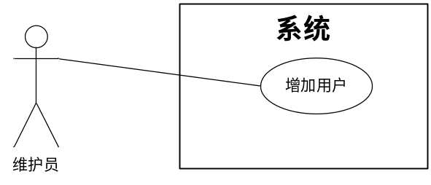
主执行者 | 系统管理员
功能描述 | 增加用户
前置条件 | 主执行者已登录系统
主成功场景 | 1．进入增加用户主界面  2．系统返回所有用户信息列表  3．用户点击添加按钮  4．系统进入添加用户主界面  5．用户填写用户信息  6. 用户点击增加按钮提交用户信息  7．系统刷新用户信息列表
扩展
包含
业务规则 | 用户等级：0 系统管理员（不允许增加） 1操作员
特别需求
补充说明 | 填写用户资料时，用户ID由系统自动生成，用户工号不能重复，不能为空；  （用户表名：tb_user 字段名开头user_）  用户资料包括：用户ID(整型),用户名(字符型，不为空)、密码(字符型，不为空)，联系电话(字符型，不为空)、、邮件（字符型，不为空） 地址(字符型，不为空)、角色(整型，不为空)，用户状态（整型，不为空）。
待解决问题

4.1.2.1.2删除用户
用户ID | Y3 | 用户名 | 删除用户资料
创建者 | cjl | 创建日期 | 2018-01-18
最后更新者 | cjl | 最后更新期 | 2018-01-18
用 例 体
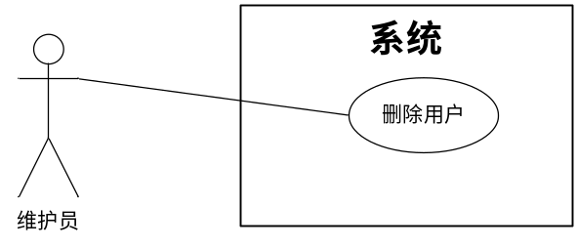
主执行者 | 系统管理员
功能描述 | 删除用户资料
前置条件 | 主执行者已登录系统
主成功场景 | 1．进入删除用户资料主界面  2．系统返回所有用户信息列表  3. 操作：  3.1．用户选择需要删除的用户  3.2．用户点击删除  3.3．系统提示用户是否删除  3.3a．用户选择是：  系统刷新当前用户信息列表  3.3b用户选择否：  系统取消当前操作
扩展
包含
业务规则 | 用户被删除1，默认0
特别需求
补充说明 | 删除用户采取的是逻辑删除，即采取的是更改用户标识的方式
待解决问题

4.1.2.1.3修改用户

用例ID | Y4 | 用例名 | 修改用户资料
创建者 | cjl | 创建日期 | 2018-01-18
最后更新者 | cjl | 最后更新期 | 2018-01-18
用 例 体
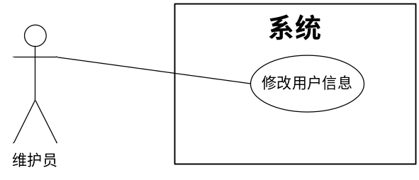
主执行者 | 系统管理员
功能描述 | 修改用户资料
前置条件 | 用户已登录系统
主成功场景 | 1．进入修改用户资料主界面  2．系统返回所有用户信息列表  3. 操作：  3.1．用户选择需要修改的用户记录  3.2．用户点击修改  3.3．系统进入用户信息修改界面  3.4. 用户点击修改按钮，修改用户信息  3.5 系统刷新当前的用户信息列表
扩展
包含
业务规则
特别需求
补充说明 | 修改用户资料时，用户ID绝对不能修改，其他信息可进行维护
待解决问题

3.1.2.1.4查询用户
用例ID | Y5 | 用例名 | 查询用户资料
创建者 | cjl | 创建日期 | 2018-01-18
最后更新者 | cjl | 最后更新期 | 2018-01-18
用 例 体
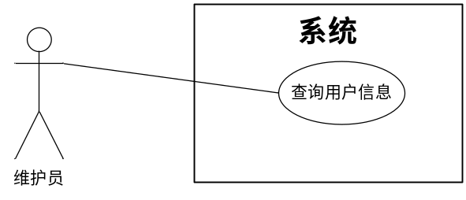
主执行者 | 系统管理员
功能描述 | 查询用户资料
前置条件 | 用户已登录系统
主成功场景 | 1．进入查询用户资料主界面  2．系统返回符合条件的用户信息列表  3. 操作：  3.1．用户填写查询条件  3.2．用户点击查询按钮  3.3．系统显示符合查询条件的用户信息列表
扩展
包含
业务规则 | 用户等级：系统管理员0
特别需求 | 查询的时候采用的是多条件符合查询
补充说明 | 查询条件是以下拉框来选择  查询条件：用户名称、用户角色
待解决问题

3.1.2.2角色管理

3.1.2.2.1角色管理
用例ID | Y6 | 用例名 | 角色管理
创建者 | cjl | 创建日期 | 2018-01-18
最后更新者 | cjl | 最后更新期 | 2018-01-18
用 例 体
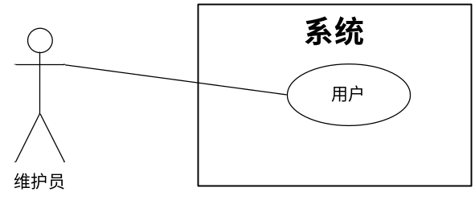
主执行者 | 系统管理员
功能描述 | 包含3中系统角色：系统管理员0，操作员1
前置条件 | 注册用户时提供角色选择功能
主成功场景 | 将选择的角色添加至相应的数据库中，无页面显示部分
扩展
包含
业务规则 | 系统管理员0， 1操作员
特别需求 | 下拉列表选择，不需要用户自己输入
补充说明 | 提供不同角色，供系统管理在添加库存管理者或操作员时选择操作，通过赋予不同角色，提供不同权限，  （表名为role，字段以role_开头）  角色ID主键，自动增长  角色ID(整型),角色名(字符型，不为空)，角色分配(整型，不为空)
待解决问题

3.1.3 财务管理模块

3.1.3.1财务明细
用例ID | Y8 | 用例名 | 查询财务明细
创建者 | Cjl | 创建日期 | 2018-01-18
最后更新者 | Cjl | 最后更新期 | 2018-01-18
用 例 体
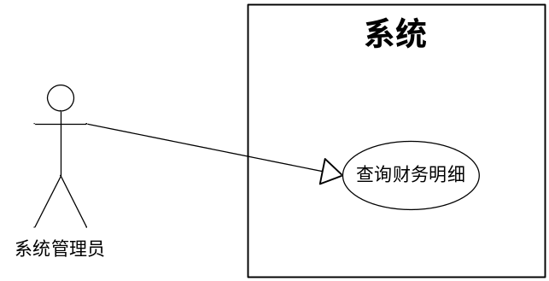
主执行者 | 财务部
功能描述 | 查询财务明细信息
前置条件 | 用户已登录系统
主成功场景 | 1．进入查询用户财务管理主界面  2．系统返回所有财务明细信息列表  3. 操作：  3.1．用户点击查询按钮  3.2．系统进入查询财务明细信息主界面
扩展
包含
业务规则 | 财务部0，决策部1
特别需求 | 查询时返回的是订单的所有信息，订单信息要在最显耀的位置
补充说明 | 用户部门包括：采购部、决策部、销售部  （表名 department,以department_开头）  部门ID(整型，主键，自动增长),部门名称(字符型，不为空)，部门分类(整型，不为空)
待解决问题

3.1.4 基础数据管理模块

3.1.4.1原料管理

3.1.4.1.1增加原料分类
用例ID | Y9 | 用例名 | 增加原料类别
创建者 | Cjl | 创建日期 | 2018-01-19
最后更新者 | Cjl | 最后更新期 | 2018-01-19
用 例 体
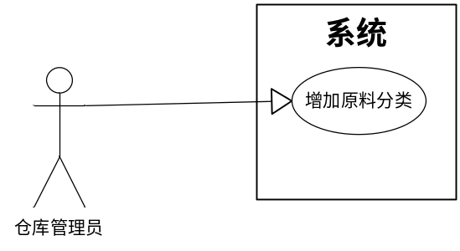
主执行者 | 系统管理员，库存管理员
功能描述 | 增加原料类别
前置条件 | 用户已登录系统
主成功场景 | 1．进入增加原料类别主界面  2．系统返回所有原料类别信息列表  3. 操作：  3.1．用户点击添加按钮  3.2．系统进入添加原料类别主界面  3.3．用户填写原料类别信息  3.4. 用户点击增加按钮提交原料类别  4系统刷新原料类别信息列表
包含
业务规则
特别需求
补充说明 | 填写原料类别资料时，原料ID由系统自动增长，原料类别编号不能重复，不能为空  原料类别编号：以“LB”开头再接6个数字字符串，例如LB 000001  原料类别包括：  （表名：classify,字段以cla_开头）  原料类别ID（整型），原料类别名称(字符型)，原料类别编号(字符型)  原料类别状态（整型）
待解决问题

3.1.4.1.2修改原料分类
用例ID | Y10 | 用例名 | 修改原料类别
创建者 | Cjl | 创建日期 | 2018-01-19
最后更新者 | Cjl | 最后更新期 | 2018-01-19
用 例 体
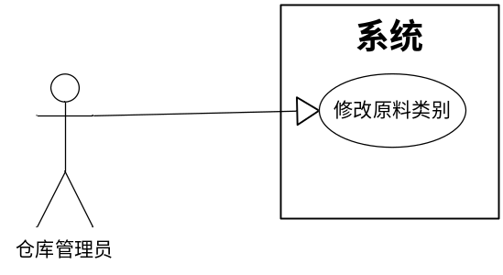
主执行者 | 系统管理员，库存管理员
功能描述 | 修改原料类别
前置条件 | 用户已登录系统
主成功场景 | 1．进入修改原料类别主界面  2．系统返回所有原料类别信息列表  3. 操作：  3.1．用户选择需要修改的原料类别记录  3.2．用户点击修改  3.3．系统进入原料类别信息修改界面  3.4. 用户点击修改按钮，修改原料类别信息  3.5 系统刷新当前的原料类别信息列表
包含
业务规则
特别需求
补充说明 | 修改原料类别时，原料类别编号不能修改,且一次只能修改一个类别  原料类别编号：以“LB”开头再接6个数字字符串，例如LB 000001  原料类别包括：原料类别编号、原料类别名称
待解决问题

3.1.4.1.3删除原料分类

用例ID | Y11 | 用例名 | 删除原料类别
创建者 | Cjl | 创建日期 | 2018-01-19
最后更新者 | Cjl | 最后更新期 | 2018-01-19
用 例 体
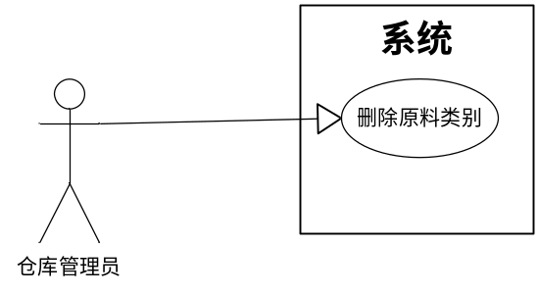
主执行者 | 系统管理员，库存管理员
功能描述 | 删除原料类别
前置条件 | 用户已登录系统
主成功场景 | 1．进入删除原料类别主界面  2．系统返回所有原料类别信息列表  3. 操作：  3.1．用户选择需要删除的原料类别  3.2．用户点击删除  3.3．系统提示用户是否删除  3.3a．用户选择是：  系统刷新当前原料类别信息列表  3.3b用户选择否：  系统取消当前操作
包含
业务规则
特别需求 | 逻辑删除，不使用物理删除0表示存在，1表示删除
补充说明 | 根据原料类别编号删除，逻辑删除
待解决问题

3.1.4.1.4查询原料分类
用例ID | Y12 | 用例名 | 查询原料类别
创建者 | Cjl | 创建日期 | 2018-01-19
最后更新者 | Cjl | 最后更新期 | 2018-01-19
用 例 体
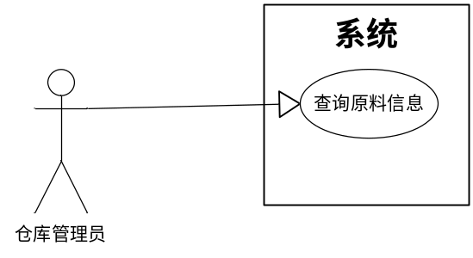
主执行者 | 系统管理员，库存管理员
功能描述 | 查询原料类别
前置条件 | 用户已登录系统
主成功场景 | 1．进入查询原料类别主界面  2．系统返回符合条件的原料类别信息列表  3. 操作：  3.1．用户填写查询条件  3.2．用户点击查询按钮  3.3．系统显示符合查询条件的原料类别信息列表
包含
业务规则
特别需求 | 查询时采用多条件复合查询
补充说明 | 可根据原料类别编号，原料类别名称来查询
待解决问题

3.1.4.1原料信息

3.1.4.1.1增加原料信息
用例ID | Y13 | 用例名 | 增加原料
创建者 | Cjl | 创建日期 | 2018-01-19
最后更新者 | Cjl | 最后更新期 | 2018-01-19
用 例 体
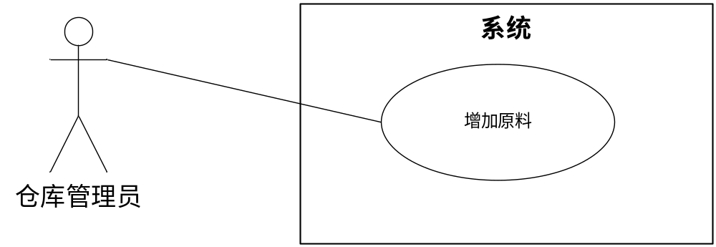

主执行者 | 系统管理员，库存管理员
功能描述 | 增加原料
前置条件 | 库存理员已登陆系统
主成功场景 | 1．进入增加原料主界面  2．系统返回所有原料信息列表
扩展
包含
业务规则
特别需求
补充说明 | 填写原料资料时，原料ID系统自动生成，原料编号不能重复  原料编号：以“BH”开头再接6个数字字符串，例如BH000001  （表名tb_goods，字段以goods_开头）  原料资料包括：原料ID(整型) 原料编号（字符型）、原料名称(字符型)、进货价（浮点型）、销售价（浮点型），优惠价（浮点型），原料型号（字符型），原料规格（字符型），原料性质(整型)、原料类别(整型)、原料描述(字符型)、原料条码(字符型)，原料数量（整型），原料状态（整型）
待解决问题

3.1.4.1.2删除原料信息

用例ID | Y14 | 用例名 | 删除原料
创建者 | Cjl | 创建日期 | 2018-01-19
最后更新者 | Cjl | 最后更新期 | 2018-01-19
用 例 体
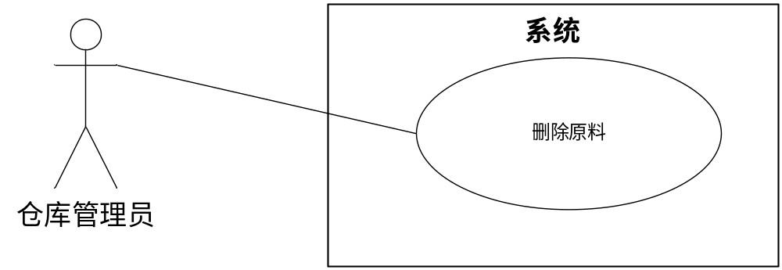
主执行者 | 系统管理员，库存管理员
功能描述 | 删除原料
前置条件 | 库存理员已登录系统
主成功场景 | 1．进入删除原料主界面  2．系统返回所有原料信息列表  3. 操作：  3.1．库存管理员选择需要删除的原料  3.2．库存管理员点击删除  3.3．系统提示库存管理员是否删除  3.3a. 库存管理员选择是：  系统刷新当前原料信息列表  3.3b. 库存管理员选择否：  系统取消当前操作
扩展
包含
业务规则 | 逻辑删除：0表示存在，1表示删除
特别需求 | 逻辑删除，非物理删除
补充说明
待解决问题

3.1.4.1.3修改原料信息
用例ID | Y15 | 用例名 | 修改原料
创建者 | Cjl | 创建日期 | 2018-01-19
最后更新者 | Cjl | 最后更新期 | 2018-01-19
用 例 体
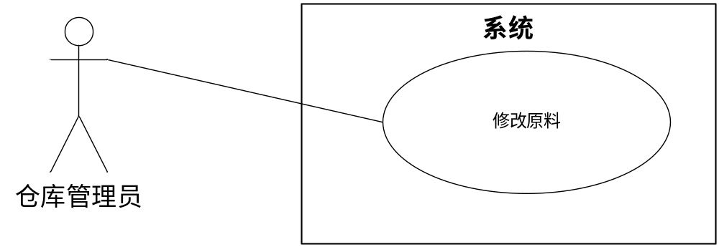

主执行者 | 系统管理员，库存管理员
功能描述 | 修改原料
前置条件 | 库存登录系统
主成功场景 | 1．进入修改原料主界面  2．系统返回所有原料信息列表  3. 操作：  3.1．库存管理员选择需要修改的原料  3.2．库存管理员点击修改  3.3．系统进入原料信息修改界面  3.4. 库存管理员点击修改按钮，修改原料信息  3.5. 系统刷新当前的原料信息列表
扩展
包含
业务规则
特别需求
补充说明 | 修改原料时，原料ID不能修改,原料编号不可改  可修改原料资料包括：原料编号、原料名称、原料价格、原料买家、原料类别、原料描述
待解决问题

3.1.4.1.4查询原料信息

用例ID | Y16 | 用例名 | 查询原料
创建者 | Cjl | 创建日期 | 2018-01-19
最后更新者 | Cjl | 最后更新期 | 2018-01-19
用 例 体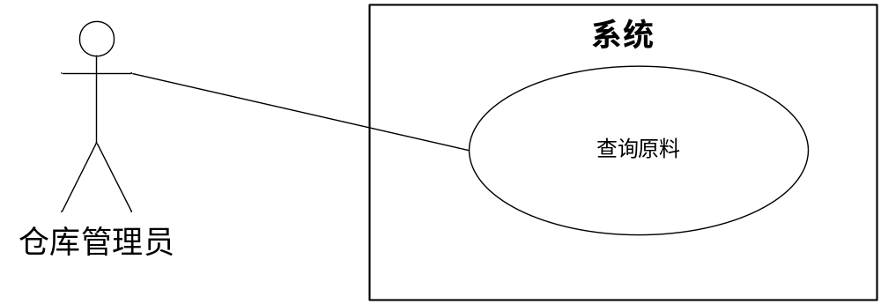

主执行者 | 系统管理员，库存管理员
功能描述 | 查询原料
前置条件 | 库存管理员已登录系统
主成功场景 | 1．进入查询原料主界面  2．系统返回符合条件的原料信息列表  3. 操作：  3.1．库存管理员填写查询条件  3.2．库存管理员点击查询按钮  3.3．系统显示符合查询条件的原料列表
扩展
包含
业务规则
特别需求 | 查询条件是复合条件查询
补充说明 | 查询条件：原料名称，原料类别。总店。加盟商
待解决问题

3.1.4.3加盟商管理
针对原料的销售端，提供赠，删，改，查的功能

3.1.4.3.1增加加盟商
用例ID | Y17 | 用例名 | 增加加盟商
创建者 | Cjl | 创建日期 | 2010-08-16
最后更新者 | Cjl | 最后更新期 | 2009-08-16
用 例 体
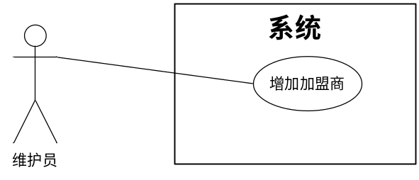
主执行者 | 系统用户，库存管理员
功能描述 | 增加加盟商
前置条件 | 用户已登录系统
主成功场景 | 1．进入增加加盟商主界面  2．系统返回所有加盟商信息列表  3．用户点击添加按钮  4．系统进入添加加盟商主界面  5．用户填写加盟商信息  6.用户点击增加按钮提交加盟商信息  7.系统砂芯加盟商信息列表
包含
业务规则 | 加盟商等级：0 普通加盟商 1会员
特别需求
补充说明 | 填写加盟商资料时，加盟商ID不能重复  加盟商资料包括：  （表名：tb_customer,字段以customer_开头）  加盟商ID(整型)、加盟商简称(字符型)、加盟商全称（字符型），负责人(字符型)，联系电话(字符型)、传真(字符型)，加盟商地址(字符型)、、加盟商等级(整型)、邮件（字符型），银行账户（字符型），企业网址（字符型）  加盟商状态（整型）
待解决问题

3.1.4.3.2删除加盟商资料

用例ID | Y18 | 用例名 | 删除加盟商资料
创建者 | Cjl | 创建日期 | 2018-01-19
最后更新者 | Cjl | 最后更新期 | 2018-01-19
用 例 体
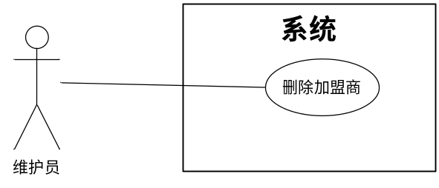
主执行者 | 系统用户，系统管理员
功能描述 | 删除加盟商资料
前置条件 | 用户已登录系统
主成功场景 | 1．进入删除加盟商资料主界面  2．系统返回所有加盟商信息列表  3. 操作：  1．用户选择需要删除的加盟商  2．用户点击删除  3．系统提示用户是否删除  3a．用户选择是：  系统刷新当前加盟商信息列表  3b用户选择否：  系统取消当前操作
扩展
包含
业务规则
特别需求 | 删除时候采用逻辑删除，0表示存在，1表示删除
补充说明
待解决问题

3.1.5 库存管理模块

3.1.5.1入库
用例ID | Y19 | 用例名 | 入库
创建者 | Cjl | 创建日期 | 2018-01-19
最后更新者 | Cjl | 最后更新期 | 2018-01-19
用 例 体
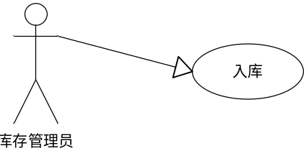
主执行者 | 库存管理员
功能描述 | 原料入库
前置条件 | 库存管理员已登录系统
主成功场景 | 1．进入原料入库主界面  2．系统返回所有的库存信息  3．库存管理员选择入库库存  4. 库存管理员点击添加原料按钮  5. 系统进入添加原料信息主界面  6. 库存管理员填写原料信息  7. 库存管理员点击增加按钮提交原料入库信息  8. 系统刷新库存信息  9. 系统进入入库业务信息显示页面（显示入库原料，日期，编号…）
扩展
包含
业务规则 | 入库原料序号：自动增长，入库编号不重复，以  RK头，后接6位随即数字
特别需求
补充说明 | 入库信息包括：  （表名：tb_instorage字段以instorage_开头）  入库单编号（整型）、出库批次（字符型），原料名称(整型)、原料编号(整型)、原料型号(字符型)、原料价格(浮点型)、，原料规格（字符型），原料数量（整型），原料类别（整型），供应商(字符型)、,入库日期(字符型),入库库存(整型) 制单人（字符型），制单时间（字符型），审核人（字符型），审核时间（字符型）  采用重新建立的一张字表来实现单次入库时不同原料的记录  表名（instorage_info,字段以insorage_info_开头）
待解决问题

用例ID | Y20 | 用例名 | 出库库存管理
创建者 | Cjl | 创建日期 | 2018-01-19
最后更新者 |  | 最后更新期 | 2018-01-19
用 例 体
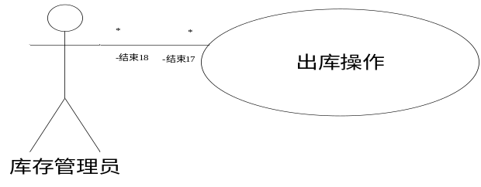
主执行者 | 库存管理员
功能描述 | 出库库存管理
前置条件 | 库存管理员登录后台系统管理
主成功场景 | 1．进入出库库存管理主界面  2．系统返回主列表的信息  3．选择相关信息  3.1 选择出库库存  3.2 选择出库原料  3.3 填写原料数量  4．申请审核  5．点击出库按钮（保存信息）  6．系统刷新生成出库单（副列表）
扩展
包含
业务规则 | 系统管理员，库存管理员
特别需求
补充说明 | 出库单信息：  (表名：outstorage字段以outstorage_开头)  出库单编号(整型) ,出库批次(字符型),原料名称(字符型),原料编号（字符型），原料型号（字符型），原料价格（浮点型），原料规格（字符型），原料数量（字符型），原料类别（字符型），客户（字符型），出库日期  （字符型），出库库存（字符型）。制单人（字符型），制单时间（字符型），审核人（字符型），审核时间（字符型）  采用重新建立的一张字表来实现单次入库时不同原料的记录  （表名outstorage_info,字段以outstrorage_info_开头）
待解决问题

3.1.5.2出库

3.1.5.4库存盘点
用例ID | Y21 | 用例名 | 库存盘点
创建者 | Cjl | 创建日期 | 2018-01-19
最后更新者 |  | 最后更新期
用 例 体
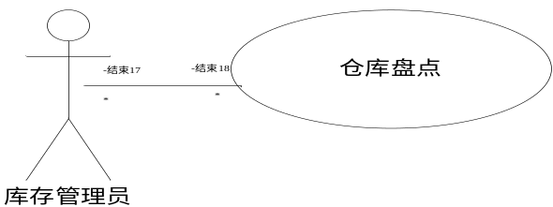
主执行者 | 库存管理员
功能描述 | 库存盘点
前置条件 | 库存管理员登录后台系统管理
主成功场景 | 1．进入库存盘点主界面  2．系统返回主列表的信息  3．选择相关信息  3.1 选择盘点库存  3.2 选择原料  3.3 点击计算账面数量  4．申请审核  5．点击盘点按钮（保存信息）  6．系统刷新生成本次盘点单（副列表）
扩展
包含
业务规则 | 系统管理员，库存管理员
特别需求
补充说明 | 盘点信息如下：编号为主键，系统自动增长  表名（check,字段以check_开头）  盘点单编号（整型）,盘点批次（字符型）,原料名称（字符型），原料编号（字符）。原料型号（字符），原料价格（字符），原料规格（字符型），原料数量（整型），原料类别（整型）,原料型号（字符型），盘点库存（整型）实际数量（整型）,报溢数量（整型）,报损数量（整型）  库存盘点字表：存储当前盘点批次下，多个库存的盘点信息  （表名check_info，字段以：check_info开头）
待解决问题

3.1.5.5查询库存
库存查询
用例ID | Y22 | 用例名 | 查询库存
创建者 |  | 创建日期 | 2018-01-19
最后更新者 |  | 最后更新期 | 2018-01-19
用 例 体
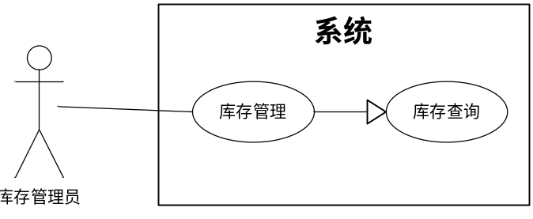
主执行者 | 系统管理员,库存管理员
功能描述 | 查询库存
前置条件 | 库存管理员/系统管理员已登录，物料存储信息完整
主成功场景 | 1．进入查询库存主界面  2．系统返回符合条件的库存信息列表  3 . 操作：  3 .1．用户填写查询条件  3 .2．用户点击查询按钮  3. 3．系统显示符合查询条件的库存信息列表
扩展
包含
业务规则 | 用户等级：0 库存管理员 1系统管理员
特别需求 | 查询条件是以下拉框来选择的  查询条件：库存编号(整型)、库存名称(字符型)、库存地址(字符型)
补充说明
待解决问题

5 业务分析

5.1 业务机构图

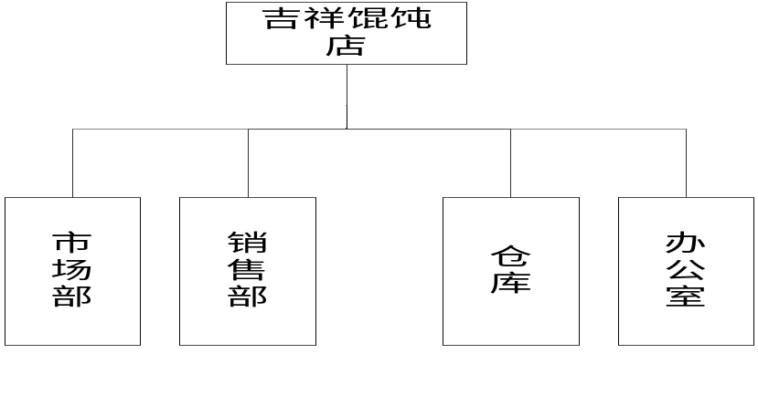

5.2 组织职能分析图

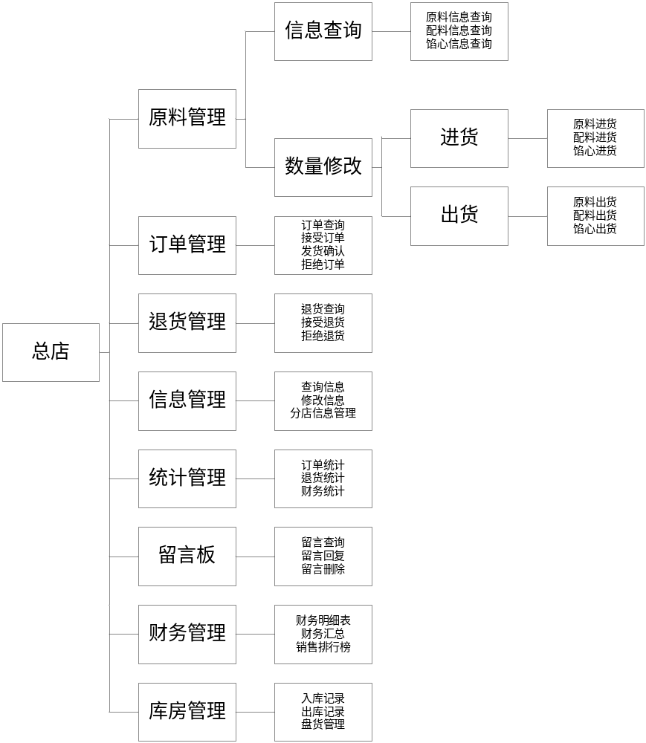

5.3业务机构关系表
部门  业务名称 | 仓库 | 销售部 | 市场部 | 办公室
市场计划 |  |  | ★
原料订购 |  |  | ★
合同管理 |  |  | ★
到货管理 |  |  | ★
原料入库 | ★ |  | √
原料出库 | ★ | √
原料盘库 | ★
退货 | ★ |  |  | √
资金结算 |  | ★
结账 |  | ★
员工信息管理 | √ | √ | √ | ★

5.4 业务实体表
编号 | 业务名称 | 关联实体
1 | 原料订购 | 原料，分店，总店，订单，合同，资金
2 | 合同管理 | 合同，订单，合同执行记录
3 | 到货管理 | 原料，到货通知单，分店，订单
4 | 原料入库 | 库管员，原料，入库单，库存账
5 | 原料出库 | 库管员，原料，库存账，盘存单
6 | 原料盘库 | 库管员，原料，库存账，盘存单
7 | 原料退货 | 库管员，原料，库存账，退货单
8 | 结账 | 分店，总店，存账
9 | 资金结算 | 货款，结算表
10 | 基本用户信息管理 | 用户基本信息，管理员

5.5 业务明细表
编号 | 业务名称 | 说明
1 | 货品订购 | 分店向终点提出订单请求发货或者修改订单信息改变订购计划
2 | 入出库管理 | 库存管理员对进货发货数量的管理
3 | 订单管理 | 管理员对当前订单的管理
4 | 用户管理 | 管理员对用户信息的增删改查
5 | 提交意见 | 分店可以向总店提出意见或者要求
6 | 意见管理 | 管理员可以回复或者删除分店提出的意见
7 | 货品盘库 | 库存管理员定期对库存进行盘点，检查是否有盈亏，并进行处理
8 | 订退货审核 | 财务管理员对分店发出的订单进行审核，决定是否同意发货或者退货
9 | 财务统计 | 财务管理员对当前收益亏损账单进行统计，整理账单
10 | 业绩排名 | 财务管理员对各个分店盈亏情况进行排名
11 | 个人信息修改 | 所有用户可以对自己的信息进行修改

